Каталог проблемных ситуаций, противоречий и проблемных вопросов из мультфильмов и художественной литературы.
№ | Название сказки или мультфильма | Проблемная ситуация для детей
1 | 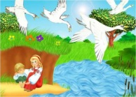 «Гуси-лебеди» р. н. с | У сестрицы пропал братец. Вернуться родители, а его дома нет. Как помочь сестрице найти братика?
2 | 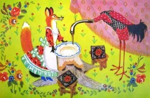 «Лиса и журавль» р. н. с. | Лиса и журавль поссорились. Как помочь им помириться?
3 | 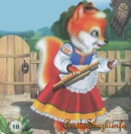 «Лисичка со скалочкой» р. н. с. | Лисичка обманывает людей.
4 | 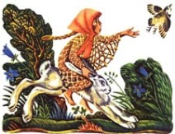 «Дочь – семилетка» р. н. с. | Девочка пришла к царю не пешком и не на лошади, не с пустыми руками и не без подарочка.
5 | 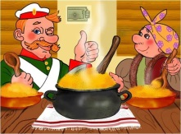 «Каша из топора» р. н. с. | Солдату надо сварить кашу из топора. Как это сделать, если кроме топора у него ничего нет?
6 | 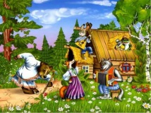 «Теремок» р. н. с. | Медведь хочет жить в теремке, не может попасть в него. Как ему поступить?
7 | 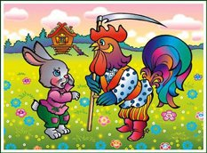 «Заюшкина избушка» р. н. с. | Зайчик не хочет жить вместе с лисой. Как им поступить?
8 | 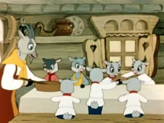 «Волк и семеро козлят» | Волк хочет съесть козлят. Как козлятам остаться в живых?
9 | 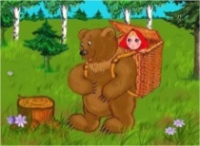 «Маша и медведь» р. н. с. | Маша заблудилась в лесу. Медведя боится, но домой нужно возвращаться. Как Маше выйти из леса?
10 | 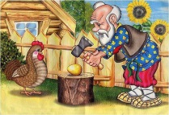 «Курочка ряба» р. н. с. | Бабка с дедом разбили яйцо.
11 | 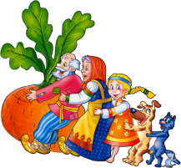 «Репка» р. н. с. | Выросла репка большая-пребольшая. Урожай репки надо собрать, только вытянуть ее дед один не может. Как деду поступить?
12 | 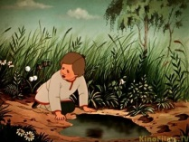«Сестрица Алёнушка и братец Иванушко» р. н. с. | Братец хочет пить, а из лужицы нельзя. Козленочком станет. Как братцу Иванушке напиться и не стать козленочком?
13 | «Золушка» | Мачеха наказала Золушке выполнить работу по дому. Выполнит – поедет на бал. Только поручений так много, что не успеть девушке на праздник. Золушка хочет поехать, только не успевает. Как Золушке побывать на балу?
14 | 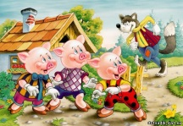 «Три поросёнка» | Наступила осень, а жить негде. Надо построить дома. Как это сделать?
15 | 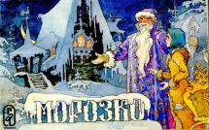 «Морозко» | Мачеха заставила отца отвезти падчерицу в лес. Отцу жалко, да ослушаться он не может. Как быть?
16 | 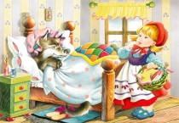 Ш. Перро «Красная Шапочка» | Красной Шапочке надо снести пирожки бабушке. Отнести надо, а идти по лесу одна Красная Шапочка боится. Как выполнить поручение мамы?
17 | 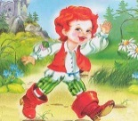 Б. Гримм «Мальчик с пальчик» | Надо найти дорогу домой. А как это сделать Нильс не знает. Как нам помочь мальчику?
18 | 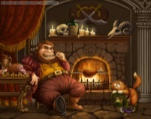 «Кот в сапогах» | Хозяин кота решил разбогатеть. Коту в сапогах хочется помочь хозяину, а как это сделать, он не знает. Как нам помочь героям?
19 | 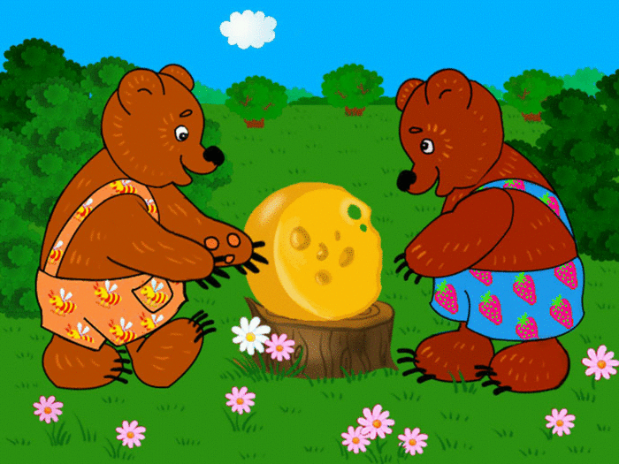«Два жадных медвежонка»  венгерская сказка | Медведи не могут поделить сыр. Все хотят попробовать, а поровну поделить не получается. Как медведям поступить?
20 | 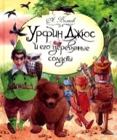 А.М. Волков «Урфин Джюз и его оловянные солдаты» | Надо перевоспитать злых деревянных солдатов. А как это сделать никто не знает. Чем мы можем помочь героям?
21 | 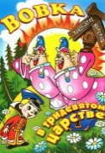 «Вовка в тридевятом царстве» мультфильм | Вовке хочется всего и сразу. Но делать ничего он не умеет и учиться не хочет. Как объяснить Вовке, что «без труда не вытащишь и рыбку из пруда»?
22 | 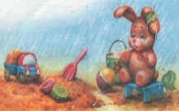 Агния Барто «Зайка» | Зайка промок под дождём. Чем помочь зайке?
23 | 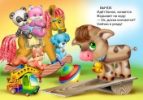 Агния Барто «Бычок» | Бычок поднялся по досочке наверх, а спуститься не может. Как помочь бычку спуститься с доски?
24 | 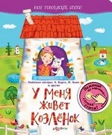 Агния Барто «Козлёнок» | Девочка ищет козлёнка, а найти не может. Как нам помочь девочке?
25 | 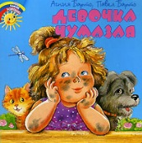 Агния Барто «Девочка чумазая» | Девочка ходит грязная. Как обьяснить ей, что нужно умываться?
26 | 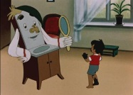 К. Чуковский «Мойдодыр» | Мальчик неряха. Как объяснить ему, что быть неряхой – плохо?
27 | 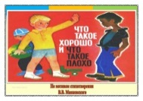 В. Маяковский «Что такое хорошо, что такое плохо» | Мальчик хочет узнать, «что такое хорошо, что такое плохо». Чем мы можем ему в этом помочь?
28 | 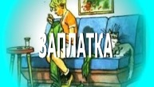 Н. Носов «Заплатка» | Разорвались штаны. Чем помочь мальчику?
29 | 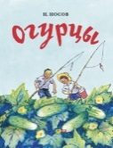 Н. Носов «Огурцы» | Мальчик украл огурцы. Знает, что поступил плохо, а признаться стыдно. Как помочь мальчику исправить плохой поступок?
30 | 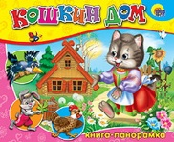 «Кошкин дом» | Построить дом для кошки  Спасем дом кошки от пожара

Конец

